ФЕДЕРАЛЬНОЕ ГОСУДАРСТВЕННОЕ АВТОНОМНОЕ ОБРАЗОВАТЕЛЬНОЕ УЧРЕЖДЕНИЕ ВЫСШЕГО ОБРАЗОВАНИЯ
«РОССИЙСКИЙ УНИВЕРСИТЕТ ТРАНСПОРТА»
(РУТ (МИИТ))

Институт транспортной техники и систем управления
Кафедра «Управление и защита информации»

ОТЧЁТ
О ЛАБОРАТОРНОЙ РАБОТЕ №1-3
По дисциплине «Языки программирования»
ВАРИАНТ 1

Выполнил: ст. гр. ТКИ - 141
Абузина Елизавета Юрьевна
Проверил: к.т.н., доц. Васильева М. А.
(Проверил: к.т.н, доц. Балакина Е. П.)

Москва 2023
- Формулировка задания
Создать консольное приложение для решения задачи, представленной в таблице. Данные для решения вводит пользователь. Вывести результат вычислений на экран. При необходимости дополнить свой отчёт поясняющими формулами, помогающими решить задачу. Дополнить свой отчёт блок-схемой алгоритма.
Таблица 1 – Исходные данные

- Блок-схема алгоритма
Блок-схема основного алгоритма представлена ниже (Рисунок 1). Блок-схемы функций расчета значения Energy представлены ниже (Рисунок 2).
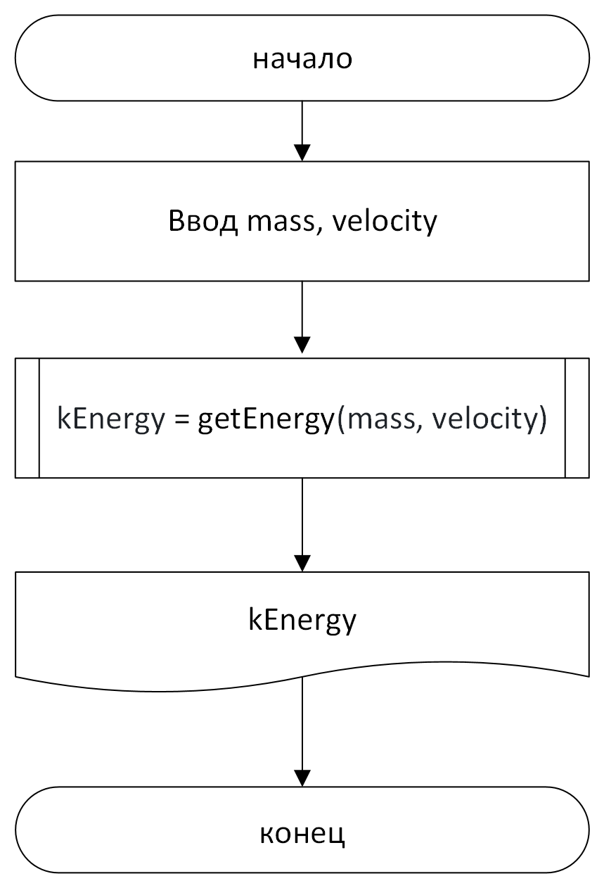
Рисунок 1 Блок-схема основного алгоритма

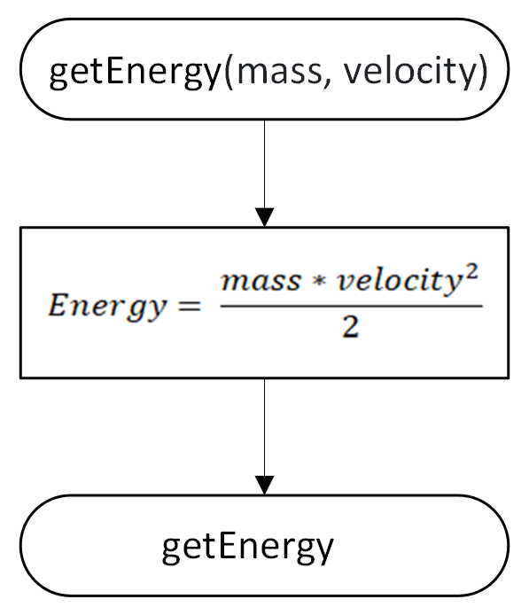
Рисунок 2 – Блок-схема используемых функций

- Текст программы на языке C

#include <stdio.h>
#include <locale.h>
#include <math.h>

/**
*@brief Рассчитывает выражение a по формуле
*@param mass - Значение массы пули
*@param velocity - Значение скорости пули
*@return Рассчитаное значение a
*/
double getEnergy(const double mass, const double velocity);

/**
* @brief Считывает вещественное число
* @return Вещественное число
*/
double Input(void);

/**
* @brief Точка входа в программу =
* @return Код ошибки
*/
int main(void)
{
setlocale(LC_ALL, "Russian");
puts("Введите массу пули");
double mass = Input();
puts("Введите скорость пули");
double velocity = Input();
double kEnergy = getEnergy(mass, velocity);
printf_s("Кинетическая энергия пули %lf", kEnergy);
return 0;
}

double getEnergy(const double mass, const double velocity)
{
return (mass * pow(velocity, 2)) / 2;
}

double Input(void)
{
double value;
scanf_s("%lf", &value);
return value;
}
- Результаты выполнения программы
Результаты выполнения программы представлены ниже (Рисунок 3).
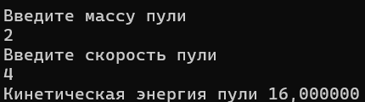
Рисунок 3 – Результаты выполнения программы
- Выполнение тестовых примеров
В программе MS Excel выполнены тестовые примеры. Результаты их выполнения представлены ниже (Рисунок 4).
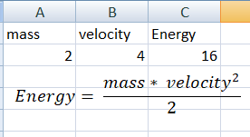
Рисунок 4 – Результат расчета переменной Energy

- Отметка о выполнении задания в веб-хостинге системы контроля версий

